目 录
目 录 1
天乐医药公司网站 2
一、问题定义 2
二、可行性研究 2
1、概述： 2
2、时间安排： 3
3、系统目标综述： 3
三、需求分析 4
1、用户需求分析 4
2、系统性能需求分析 4
3、可用性需求分析 5
4、培训需求分析 5
5、安全性需求分析 5
6、可伸缩性需求分析 5
7、维护需求分析 6
四、系统分析 6
1、硬件系统： 6
2、软件系统 6
3、系统结构 6
五、部分源代码： 8
六、系统测试 10
1、项目名称：客户注册系统 10
2、项目名称：计划提交系统 12
七、部分界面 13
1、网站主页： 13
2、公司简介： 14
3、留言版： 15
4、公司计划： 16
5、药品查询： 17
八、不足和期望改进的地方 17
九、后记 17
十、参考文献以及网站 17

天乐医药公司网站

一、问题定义
随着互联网的飞速发展，传统的企业模式受到了更大的挑战，越来越多的企业盯上了互联网这块充满商机的领域。各个企业也在网络上架起了自己的网站，希望潜在的客户能够通过自己的网站来了解自己的企业。现在很多医药公司自己的网站也是层出不穷，但是大多数医药公司都仅仅介绍自己企业的结构、药品的介绍和讲解一些医学常识。还很少有医药公司开展网上购药这一业务，往往还是以前的传统模式，需要亲自到公司订购。
它的缺点是：客户往往需要打电话或者亲自来到公司来进行预订，往往是长途电话或者是往返两地。打长途电话花费贵，自然的客户希望谈话简短，但是这样，若对于大批量的订购，则是很难在短时间内说清楚的。而如果有出差人员亲自到公司订购，无疑出差的花费大，人力资源的浪费也大。以往的客户对于新药品信息的了解，是需要到亲自到公司才能获得。这样，如果对于一种很畅销的特效药，则有可能因为路途遥远，不能及时的订购。
但是，如果我们采用了网上购药系统，则这些问题就可以迎刃而解了。首先客户在网上订购能够非常及时、快速的浏览到新药的信息，了解价格并且可以直接进行订购。

二、可行性研究

1、概述：
用户：天乐医药公司
系统名称：天乐医药公司网上购药系统
开发工具：Dreamweaver MX 2004，Flash MX 2004, Photoshop 7.0，SQlServer2000
团队的组成：团队模型是MSF模型中的一个，它帮助形成一个具有确定职责和分工的良好的团队结构。团队或小组是最小的合作单位。下面是我们团队结构的图形表示：

2、时间安排：
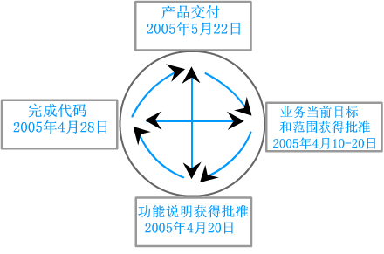

3、系统目标综述：
30天内建立一个基于Web的网上订药系统。使顾客(要求注册)能够方便，快速地了解和订购各种药品。打造三层系统，第一层客户端;第二层ASP(实现数据的传递);第三层数据库管理系统(DBMS)—SQL-SERVER 7.0。要求信息全部源于数据库。

标号 | 目标 | 实现策略
1 | 客户注册 | Register.asp
2 | 客户登录 | disPlanInfo.asp
3 | 公司简介 | OrderRoom.asp
4 | 工作计划 | plan.asp
5 | 留言版 | note.asp
6 | 药品查询 | inttor.asp
功能版块说明：
注册界面----用户输入自己的信息，系统要将用户的用户名和现
在数据数据库中的进行比较看是否有重复的，如果没有其它信息也输入正确那么就能成功注册了。
公司简介界面----用户可以点击进入后浏览公司的简介。
工作计划界面——客户或者员工可以进入该界面浏览公司近期的计划，以便作好安排
留言版界面----用户可以将自己对公司的一些建议写在留言
版中,方便工作人员提升自己的服务。而且可以询问相关的医务人员一些健康上的问题。
药品查询界面——用户可以根据自己的需要，选择查询的条件，比如可以选择“中药”或者“西药”；可以选择“注射剂型”或者“液体剂型”等。选择后点击确定，就可以显示出你需要查询的药品。点击药品，就可以看到详细的药品说明，用量，主治功能等等。

三、需求分析

1、用户需求分析
在我们的产品经理与客户的交谈后，我们列出了用户的需求，如下所示：
（1）、客户应能浏览与网站页提供的产品有关的信息
（2）、客户应能查询本网页所能提供的产品
（3）、应该有一个收集与访问该站点客户机有关的信息的功能
（4）、随着用户数不断的增长，系统应能正常工作
（5）、系统结构应该支持未来的扩充
（6）、开发小组应了解当前客户的限制条件
（7）、向维护新系统的人员提供相应的培训
（8）、确定本网站所需的支持的类型以及提供这种技术的人员
（9）、物理系统的安排，如服务器，电缆以及必须安装的UPS系统
（10）、提供有充分、有技能的人员来事实这一解决方案
（11）、确定项目中发生的费用
（12）、确定本网站的安全级别

2、系统性能需求分析
为医药公司开发的应用程序要求在所处理的事务数方面具有高性能。这可以使大量的用户可以用Web站点同时订购药物。如果应用程序的响应时间随着用户数目的增加而增加，则可能造成用户要等待很长的时间，会使他们退出系统，做其他的选择。这会导致客户的流失。这是不允许的。
因此，为医药公司开发的系统的性能需求如下：
（1）、响应时间应该最小
（2）、网络带宽应该支持每一个时间片个数
（3）、系统应该稳定，并且在工作负荷增加的情况下不会瘫痪

3、可用性需求分析
在医药公司连锁店遍布全国，鉴于其地理范围的广阔性，应该一天二十四小时向用户提供应用程序。全国每个角落的工作人员都会使用该应用程序来预定药品。公司人员也要求应用程序一天二十四小时可以使用，以便能有效地为客户提供服务。
为保证应用程序一天二十四小时的可用性，系统停机时间保持最小。可以有许多不同方法来达到这一点，如镜盘镜象、数据复制、管理事务日志等等。
应用程序具有分布式多地点结构，对于全公司范围的实施来说，这是最合适的结构。这一结构涉及到将单个活动分解或几个模块化任务，然后把这些工作分布到几个处理机，从而增加系统的性能。

4、培训需求分析
培训需求取决于用户的类型。对医药公司的情况，有普通拥护以及负责管理站点和数据库的用户。除了培训管理员外，还必须对最终用户进行培训，以使普通用户熟悉应用程序所提供的功能。
鉴于医药公司的运行上要求，医务人员的培训必须按组进行。没有接触过联机应用程序的普通用户必须在单位内部接受脱产培训。

5、安全性需求分析
系统和数据的安全性至关重要。所考虑的安全策略的两种类型是乐观安全策略和悲观安全策略。前者只顾及那些具有敏感数据的资源的保护，而后者针对所有资源的保护，向用户提供严格限制的访问。
在医药公司的情况，由于必须限制外部用户对应用程序的访问，必须采取悲观的安全策略。
此外，关于外部用户的数据，如他们的用户名和口令，必须加密。客户只能访问预定药品模块，不准访问其他任何模块。这样，对不同用户应建立不同的角色和许可权，对于医药公司来说，我们有下述角色：
（1）、管理员
（2）、用户（外来客户）
Web站点也应从外部保障安全。实施防火墙可以做到这一点。

6、可伸缩性需求分析
为医药公司开发的应用程序具有高度的可伸缩性，以适应单位未来增长和扩充的需求。医药公司管理层已决定将起连锁店在未来的两年内再增加十家。连锁店扩大造成数据量的增加。还有，大量客户会通过Web站点和系统交互。用户数量不应影响应用程序的性能。

7、维护需求分析
医药公司计划设立由其自己员工组成的维护队伍，一负责维护工作。该单位计划向少数的员工提供培训，然后这些员工负责日常备份和类似的维护功能。采取这一维护策略是为了避免高额的维护上的花费，这种花费，从长期角度看，会出现在第三方维护支出上。

四、系统分析

1、硬件系统：
由于本系统需要利用Internet实现信息的传递，系统采用客户机与服务器的连接，为了方便用户，可以使核心数据处理使用总公司的服务器执行，用户端只需配置基本上网必备的硬件即可；因为考虑到网上订房使公司的业务量增大，公司需要至少1台硬件配置较优的服务器。

2、软件系统
关于软件系统，客户机所使用的系统要求较低，需要IE5.0以上的版本，操作系统不限；服务器方面，我们的选择具有较高的系统稳定性和可维护性，而且价格适中的即可。

3、系统结构
范围分析图（CAD）
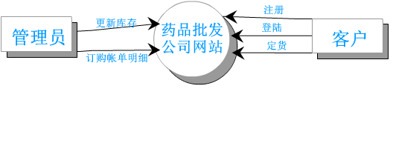数据流图（DFD）
顶层dfd:
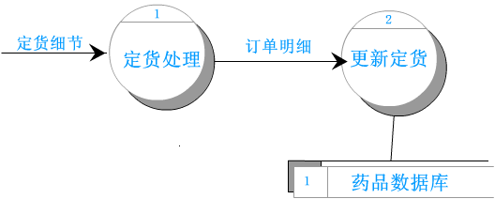
细化dfd:
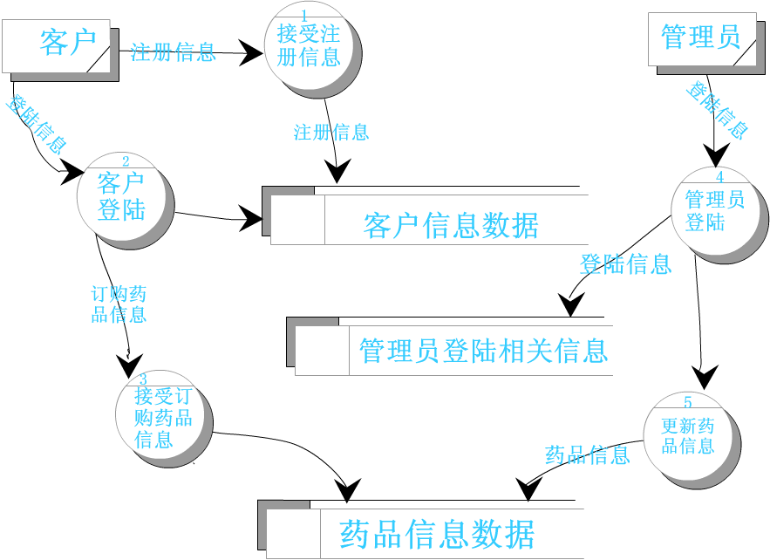
ER图

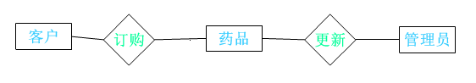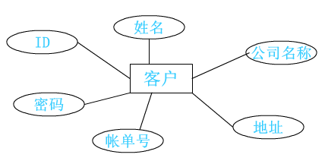
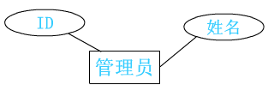

五、部分源代码：
- 使用的的连接字符串为：conn
Provider=SQLOLEDB;DATASOURCE=127.0.0.1;UID=sa;PWD=;database=webhotel
- 注册部分：Register.asp
核心代码：
******************************
* 判断用户名是否重复 *
******************************
If (CStr(Request(MM_flag)) <> "") Then
MM_rsKeyConnection=MM_conn_STRING
MM_dupKeyUsernameValue = CStr(Request.Form("cUserName"))
MM_dupKeySQL="SELECT cUserName FROM dbo.customer WHERE cUserName='" & MM_dupKeyUsernameValue & "'"
MM_adodbRecordset="ADODB.Recordset"
set MM_rsKey=Server.CreateObject(MM_adodbRecordset)
MM_rsKey.ActiveConnection=MM_rsKeyConnection
MM_rsKey.Source=MM_dupKeySQL
MM_rsKey.CursorType=0
MM_rsKey.CursorLocation=2
MM_rsKey.LockType=3
MM_rsKey.Open
If Not MM_rsKey.EOF Or Not MM_rsKey.BOF Then
******************************
* 发现用户名重复 *
******************************
session("judgeRegister")="err"
MM_qsChar = "?"
If (InStr(1,MM_dupKeyRedirect,"?") >= 1) Then MM_qsChar = "&"
MM_dupKeyRedirect = MM_dupKeyRedirect & MM_qsChar & "requsername=" & MM_dupKeyUsernameValue
Response.Write("注册失败")
End If
MM_rsKey.Close
End If
（3）登录部分：User_Login.asp
核心代码：
******************************
* 登录成功后保存用户名 *
******************************
Session("MM_Username") = MM_valUsername
- 添加计划部分：DisplayInfo.asp
核心代码：
<%@LANGUAGE="VBSCRIPT" CODEPAGE="936"%>
<!--#include file="Connections/conn.asp" -->
<%
if request("iSchemeId")="" then
response.end
end if
%>
<%
Dim Recordset3
Dim Recordset3_numRows
Set Recordset3 = Server.CreateObject("ADODB.Recordset")
Recordset3.ActiveConnection = MM_conn_STRING
Recordset3.Source = "select * from scheme where iSchemeId='"&request("iSchemeId")&"'"
Recordset3.CursorType= 1
Recordset3.CursorLocation = 2
Recordset3.LockType = 1
Recordset3.Open()
Recordset3_numRows = 0
%>
<p>
标题：
<%=Recordset3("cSchemeTitle")%>
</p>
<p>
内容：
<%=Recordset3("cSchemeContent")%>
</p>
<%
Recordset3.Close()
Set Recordset3 = Nothing
%>

六、系统测试
本项目所做的测试列表如下：
其中包括有单元与功能测试和总体调试

1、项目名称：客户注册系统
日期：2005-4-10
开发者：*** 测试者：***
测试说明：本系统测试的是第一个子系统，测试主页和Register.asp连接是否有问题，判断各种的输入能否做出正确的响应
编号 | 测试值 | 期望结果 | 实际结果 | 成功/失败
1 | 什么也没输入 | 提示输入信息的 | 提示输入信息的，数据库中可以没有添加新记录 | 成功
2 | 两次密码输入不一致  1．12345  2．1234 | 返回提示密码不一致的信息 | 成功提示信息，数据库中可以没有添加新记录 | 成功
3． | Emial框中输入的没有包含@符号  1．We.com | 提示输入正确的Emial | 成功提示信息，数据库中可以没有添加新记录 | 成功
4. | 输入数据不完全，只输入了部分数据 | 提示输完 | 成功提示信息，数据库中可以没有添加新记录 | 成功
5 | 全部数据正确填写 | 返回注册成功信息，数据库中可以添加新记录 | 返回注册成功信息，数据库中可以添加新记录 | 成功

2、项目名称：计划提交系统
日期：2005-4-14
开发者：*** 测试者：***
测试说明：本系统测试的是第三个子系统，测试输入日期是否成功
编号 | 测试值 | 期望结果 | 实际结果 | 成功/失败
1 | 输入日期已经过期 | 提示日期错误 | 提示日期错误 | 成功
2 | 输入日期正确 | 输入日期正确 | 输入日期正确 | 成功

七、部分界面

1、网站主页：
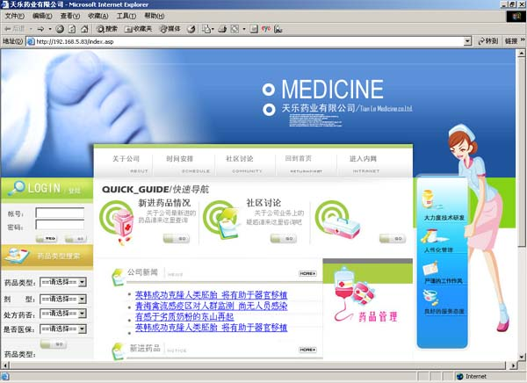

2、公司简介：
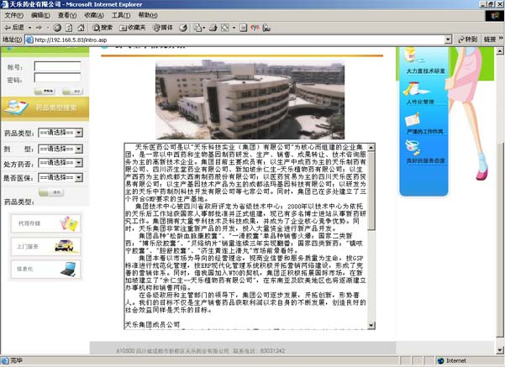

3、留言版：
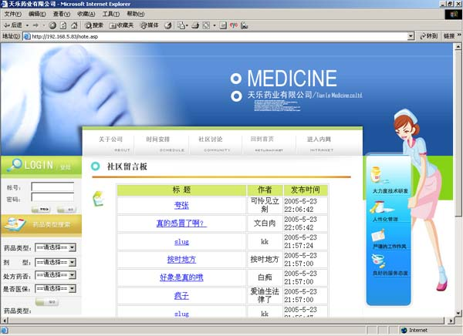

4、公司计划：
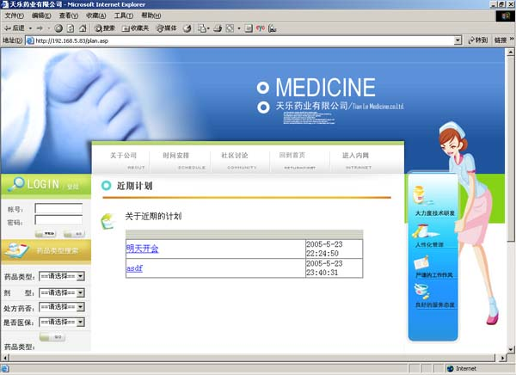

5、药品查询：
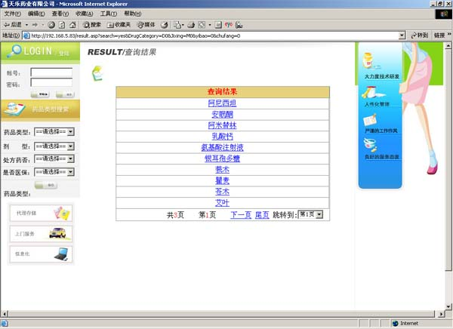

八、不足和期望改进的地方
由于我们小组人员比较少，准备时间不够充分，所以网站的功能还不是很全面，收集的信息也不是很广泛。我们会在以后的学习中不断的改进，以拿出期望的作品出来。

九、后记
我们作为软件学院的学生，我们在以往的学习中打好基础，凭自己以往学习中的经验做出了这个网站。希望通过这次的项目能够锻炼一下我们的能力，增强我们的自信。为以后我们进入竞争的社会打下基础。

十、参考文献以及网站
《Analyzing Requirements and Defining Solutions Architecture》 NIIT出版社
《ASP高级编程100例》清华大学出版社
《PHOTOSHOP实例讲解》电子科技大学出版社
《电脑报2001-2004合订本》 西南师范大学出版社
www.blueidea.com

